XK3190-C5 称重显示控制器

使用说明书

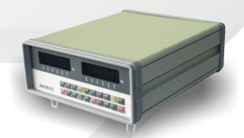

2003 年12 月版
沪制00000071

X K 3 1 9 0－C 5
目 录
第一章 概述……………………………………………………… 1
第二章 主要参数………………………………………………… 2
第三章 安装及数据格式………………………………………… 3
一、显示器前功能示意图和后功能示意图
二、传感器和显示器的连接
三、打印机与显示器的连接
四、大屏幕与显示器的连接
五、串行通讯接口及数据格式
六、控制接口
第四章 参数设置及标定………………………………………… 8
一、参数设置
二、标定
第五章 操作说明………………………………………………… 11
一、开机
二、置零、皮重
三、打印、走纸
四、日期、时间的设置
五、清除、检查、累计
六、定量值设置
七、手动加料/放料
八、启动、停止、暂停/继续
第六章 控制过程………………………………………………… 14
第七章 维护保养和注意事项…………………………………… 16
附录： 出错提示信息……………………………………………… 17
亲爱的用户:
在使用仪表前,敬请详细阅读本使用说明书。

X K 3 1 9 0－C 5
第一章 概 述
XK3190-C5 称重显示控制器采用MCS—51 单片微处理器及Σ-△A/D 转换技术，对重量进
行转换显示。本显示器可方便地与电阻应变式传感器连接组成定量、累计和包装秤、配料称。
可广泛应用于商业，工矿企业，仓储码头等多种计量场合。

XK3190—C5 称重显示器主要功能和特点：

(1). 面板键盘标定、调试。
(2). 可与针式打印机配套使用。
(3). 可打印中文称重记录，打印累计量。
(4). 称量数据记录的贮存、检查、删除处理，具有断电数据保护。
(5). 具有精确的时钟、日历、自动闰年、闰月，不受断电影响。
(6). 可设置零点跟踪的范围。
(7). 可设置置零范围和开机自动置零的范围。
(8). 具有去皮功能。
(9). 数字滤波强度可设置。
(10). 具有自检功能和多种操作出错信息提示。
(11). 两种串行接口（连续、指令两种方式可选）。
(12). 大屏幕显示接口。
(13). 具有八个外控输入和七个继电器输出，并有七个可扩展继电器输出（选配），可
方便地组成各种定量控制包装秤。
(14). 本仪表还可作减法秤及配料秤。

X K 3 1 9 0－C 5
第二章 主 要 参 数
1. 型号： XK3190—C5 称重显示控制器
2. 准确度: Ⅲ级,n=3000
3. 输入信号范围： 0mV～ 15mV
4. 净输入信号范围： 3mV～15mV
5. 非线性： ≤0.01%F.S
6. 满量程温度系数： ≤8PPM/ ℃
7. 传感器供桥电源： DC：5V；350mA
8. 传感器连接方式： 采用6 线制，长线自动补偿。
9. 显示： 双排6 位VFD,字高0.5 英寸,12 个状态指示符
10. 分度值： 1/2/5/10/20/50 可选。
11. 时钟： 可显示实时时间，日期。
12. 键盘： 采用轻触式PVC 开关，共20 个功能键，10 个数字键。
13. 大屏幕显示接口： 采用串行输出方式，20mA 恒流源信号。
14. 通讯接口： 串行RS232C，也可选配RS422，波特率600/
1200/2400/4800/9600 可选。
15. 打印接口： 标准并行输出口，可配Tpup16 微型打印机；
LT800、 KX-P1121 或LQ1600K 宽行打印机。
16. 继电器输出： 触点容量AC：220V;0.5A
17. 外控输入： 开关触点（闭合控制有效）
18. 使用电源： AC 220V（-15%~+10%）；50Hz（-2%~+2%）
19. 使用温度、湿度： 0～40℃；≤90％RH
20. 储运温度： -20～50℃
21. 保险丝： 0.5A
22. 外型尺寸： 250×110×310mm
23. 自重量： 约4kg

X K 3 1 9 0－C 5
第三章 安装及数据格式
一. 显示器前功能示意图和后功能示意图：
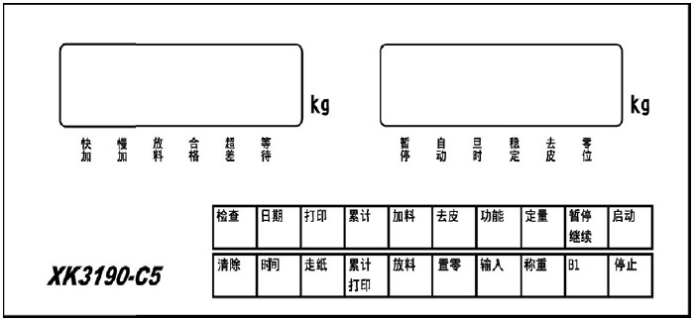
前功能示意图
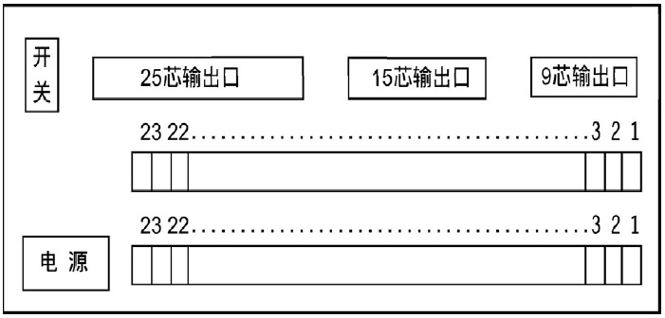
后功能示意图

X K 3 1 9 0－C 5
二. 传感器与显示器的连接
1. 传感器的连接采用9 芯插头座，图3-3 标注了各引脚的意义。
2. 如果使用4 芯屏蔽电缆必须将+E 与+S、-E 与-S 短接。
三. 打印机与显示器的连接
打印机接口采用标准的并行输出，连接采用25 芯插头座。其各引脚的定义见图3-4。
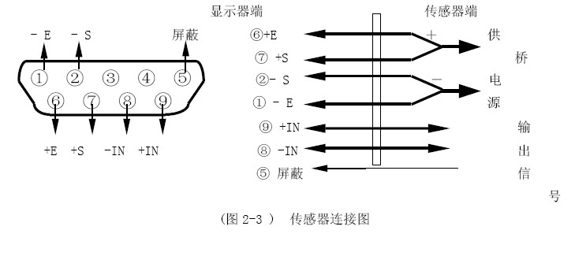
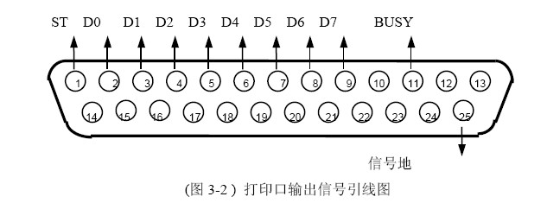
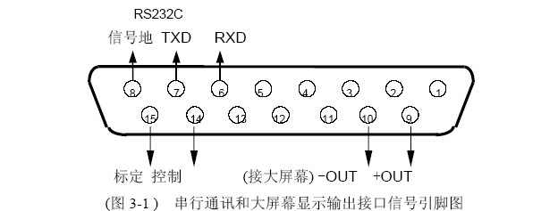

X K 3 1 9 0－C 5
四、大屏幕显示接口
（1）大屏幕显示接口采用15 芯插头座，（与串行通讯口共用一只插座）其引脚意义见图3－5 中9、10 脚。
（2）大屏幕信号为20mA 恒流的电流环信号，以二进制码串行输出，波特率为600。每一桢
数据有11 个位，1 个起始位（0）、8 个数据位（低位在前）、1 个标志位、1 个停止
位（1）。
（3）每隔100ms 发送一组数据，每组数据包括3 桢数据，其意义如下：（参见图3－6）
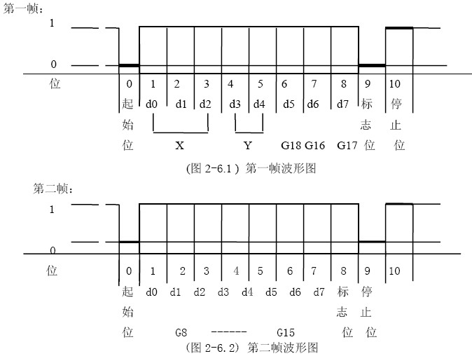
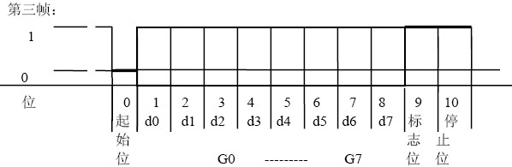

X K 3 1 9 0－C 5
第一桢数据：标志位为0
X：D0、D1、D2…为小数点位置（0－4）
Y：D3－为重量符号（1－负；0－正）
D4－为毛/净重（1－净重；0－毛重）
D5－为单位（1－吨；0－kg）
G17、G16：数据
第二桢数据：标志位为0
G15 ～ G8：二进制数据
第三桢数据：标志位为1
G7 ～ G0： 二进制数据
G0 ～ G17：由低到高构成重量的18 位二进制码
五、串行通讯接口
串行通讯接口采用RS232C（标准产品），本公司可根据客户的特殊需要，可选配RS422
接口。（输出格式与RS232C 相同）
（1）通讯接口采用15 芯插头座，（与大屏幕共用一只插座），其引脚意义见图3－5 中6、
7、8 脚。
（2）通讯接口采用RS232C，所有数据均为ASCII 码，每组数据有10 位组成，第1 位为起始，
第10 位为停止位，中间为数据位。通讯方式分为：
（a）.连续方式1：
所传送的数据为仪表显示的当前称量值（毛重或净重），每桢数据由12 组数据组
成。格式如下：
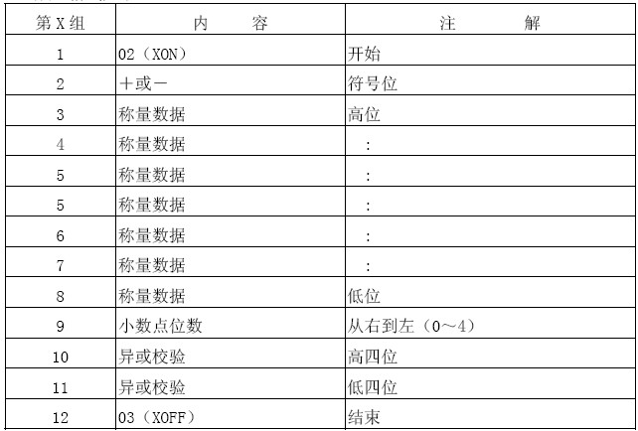
异或＝2 ⊕ 3 ⊕ ……8 ⊕ 9
（b）.指令方式：仪表按上位机所发送的指令。输出相应的数据，上位机每发一次指令，
仪表就作一次相应的回答。
X K 3 1 9 0－C 5
上位机发送指令：
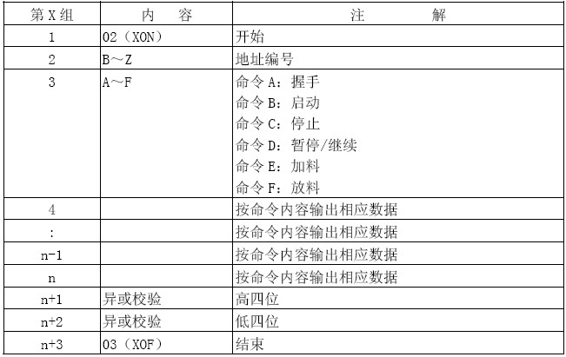
异或＝ 2 ⊕ 3 ⊕ ……( n-1 ) ⊕ n
六、控制接口
1. 仪表有八个外控输入接点，可外接开关量信号；启动、停止、暂停/继续、加料、放
料并与对应的键盘作用相同。
2. 仪表有14 个继电器触点输出，用以定量包装及配料的控制：
上插座
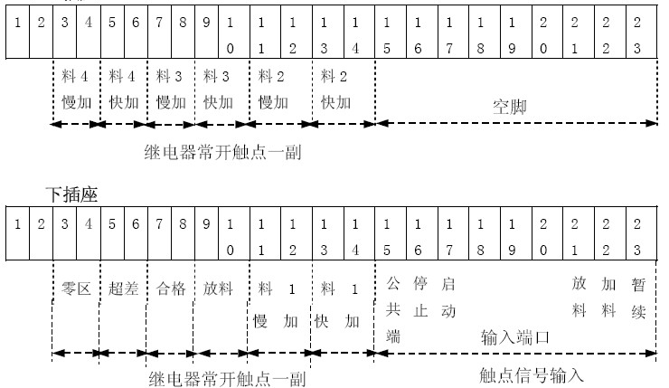

X K 3 1 9 0－C 5
第四章 参数设置及标定
一 .参数设置
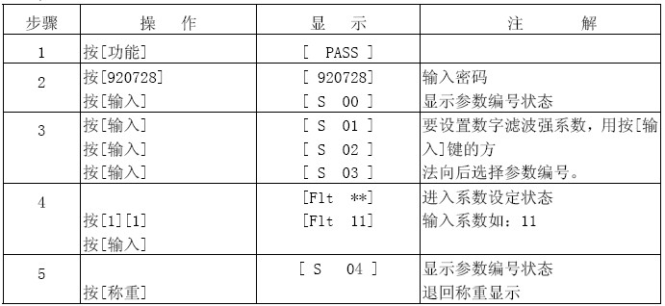
注意：可用[输入][置零]键来向前或向后选择参数编号
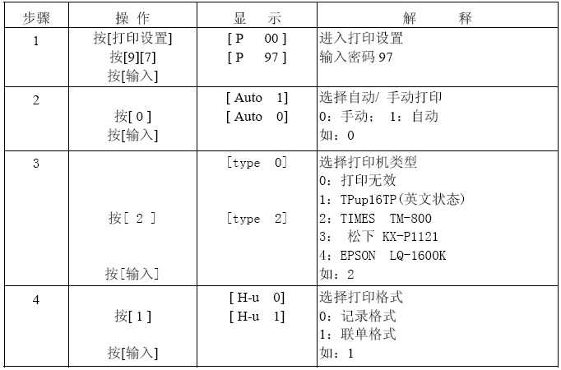

X K 3 1 9 0－C 5
参数  编号 | 参 数  名 称 | 参 数  显 示 | 参 数 设 置  注 解
4 | 通 讯  地 址 | [d rA **] | 通讯地址( 01～25 )
5 | 波特率 | [b t * ] | 串行通讯的波特率( 0～4 )  0--600 波特率  1--1200 波特率  2--2400 波特率  3--4800 波特率  4--9600 波特率
6 | 通讯方式 | [t F * ] | 串行通讯方式:  0--连续发送方式1，不接收  1--指令应答方式
7 | 打印方式 | [ P 1 * ] | 打印可设置为手动和自动  0--手动打印。  1--自动打印。
8 | 打印机选 择 | [P3 * ] | 选择打印机种类：  0－打印无效  1－TPup16TP (英文状态 )  2－LT800  3－松下KX-P1121  4－EPSON 1600K
9 | 零区 | L[ **** ] | 零位附近的一个±区域
10 | 跟踪范围 | r[ *** ] | 内码非零跟踪范围
11 | 控制参数 | C[ABCD] | A(0,1)0:非零跟踪开  1:非零跟踪关  D(0,1)0:加料秤  1:放料秤  C,B 备用
12 | 料号选择 | [P1 * ] | *：1-4 即对第几号料进行设置
13 | 时间T0 | t0 | [*] *：0-9.9s 快加开始及快加结束延时
14 | 时间T1 | t1 | [*] *：0-9.9s 加料结束后延时
15 | 时间T2 | t2 | [*] *：0-9.9s 放料结束后延时
16 | 时间T3 | t3 | [*] *：0-9.9s 再加料前的延时
17 | 慢加量 | q[ **** ] | 慢加量
18 | 提前量 | t[ **** ] | 提前停止加料输出的量
19 | 允差量 | o[ **** ] | 加料至定量的可允许的正负误差，  即合格范围=定量±允差

X K 3 1 9 0－C 5
二、标定
1 .按图3 -3 所示，正确连接传感器，使显示器进入正常工作状态。
2 .在仪表背面的15 芯插头座上，插上标定短路头( 即出厂时配件中有一个15 芯插头，
它的14 和15 脚短接 )
3.此时按表4-3 所示的操作步骤进行标定。
表4－3
步骤 | 操 作 | 显 示 | 注 解
1 | 按[功能] | [ PASS ] | 插上标定头后
2 | 按[920728]  按[输入] | [ 920728] | 输入密码  显示进入标定状态
3 | 按[ 0 ]  按[输入] | [ d * ]  [ d 0 ] | 输入小数点位数( 0～4 )  例如：0 (无小数点 )
4 | 按[10]  按[输入] | [ E ** ]  [ E 10 ] | 输入分度值  1/2/5/10/20/50 可选 例如：10
5 | 按[30000]  按[输入] | [F *****]  [ 30000 ] | 输入满量程值  如果显示值正确可  直接按[输入]
6 | 按[输入] | [A *****] | *为满量程值+E*9(自动形成)例如：  30090
7 | 按[输入] | [noLoAd ] | 零位确认，此时秤上无货物，  并稳定标志符亮  如零位以原来零位为准，可按  [称重]进入下一步操作
8 | 按[2000]  按[输入] | [AdLoAd ]  [ 2000 ] | 加载砝码，越接近满量程越好  例如：2000  稳定标志亮后按[输入]确认
9 | 拔下标定头 | 结 束 | 退回称重状态

X K 3 1 9 0－C 5
第五章 操作说明
一 .开机
仪表有两种工作方式：手动和自动。
仪表断电前处于手动状态，开机后显示器进行“0”～“9”的笔划自检显示，结束后自
动进入称重状态。
开机后如果秤台上的重量偏离零点，但在设置的开机置零范围内，显示器将自动置零。
若不在设置的开机置零范围内，将出现提示信息。
仪表断电前处于自动状态，开机后显示器右窗口显示实际重量，左窗显示“PAUS”；此
时：
按[停止]键，仪表自检，结束后按设置的开机置零范围内，显示器将自动置零。若不在
设置的开机置零范围内将出现提示信息。
二 .置零、去皮
( 1 ) .按[置零]键，可以使显示器回零，此时零位指示灯亮。
( 2 ) .显示器值离零点但在置零范围以内时，[置零]键起作用。否则[置零] 键不起作
用，置零范围的设置见参数设置一节。
( 3 ) .只有稳定指示灯亮时，可以置零。
( 4 ) .去皮：在称重显示状态下，显示重量为正且称量稳定时，按[去皮]键可将显示
的重量作为皮重扣除，此时显示器显示净重为0，去皮标志符亮。
三 .打印、走纸
本显示器可将每一次称重打印后的数据贮存在内存中，一个完整的打印记录有日期、
时间、净重、累计等组成。
1、在自动打印状态下，只有在控制过程中，每次加料稳定合格后，打印机即自动打印输
出。自动打印时，人工加载不打印记录。[打印]、[累计]键无效。
2、在手动打印状态下，将货物放置在秤台上，稳定后按[打印]键， 即打印出称重记录。
若有皮重，先将容器（皮重物）放置秤台上，按[去皮]键后再放货物，稳定后按[打
印]键，即打印出称量记录。
3、累计量打印
按[累计打印]键，打印机将贮存的累计量和次数打印输出。
4、打印格式 ( 以Panasonic KX-P1121 打印机输出为例 )
( 1 ) .记录格式
称 重 单 日期：98/ 02/ 22

序号 时间 净重( kg ) 累计( kg )

0001 10：12 00300 .0 000000300 .0
0002 10：28 00250 .5 000000550 .5
0003 11：36 00276 .5 000000827 .0
0004 12：15 00173 .0 000001000 .0
X K 3 1 9 0－C 5
( 2 ) .累计格式： 累 计

日期 98 / 2 / 22
时间 19 ：35
次数 0025
总重 000010045 .5 kg
5 . 在称重状态下，每按一次[走纸]键，打印机走纸一行。
四 .日期、时间的设置
1 .在称重显示状态下，按[日期]键，日期指示符亮，显示器显示当前日期，如正确，按
[称重]键退出或4 秒钟后自动退出。如果不正确， 用数字键送入正确的日期后，按[输
入]键即可。
2 .在称重显示状态下，按[时间]键，时间指示符亮，显示器显示当前时间，如正确，按
[称重]键退出或4 秒钟后自动退出。如果不正确，用数字键输入正确的时间后，按[输
入]键即可。
五 .清除、检查、累计
1 . 本显示器按[清除]可将内存中累计量删除。
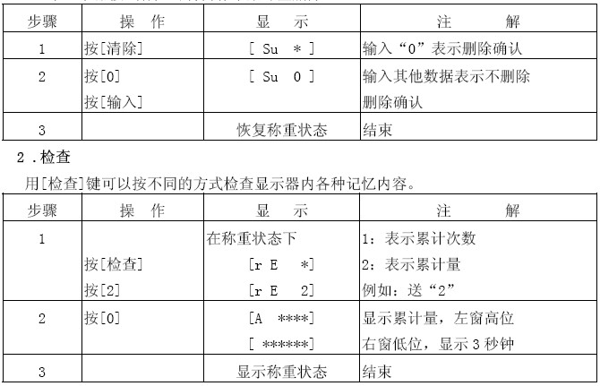
对其他记录的检查操作方法同上述一样，只是显示的内容不一样。
3 . 累计
对于不需要打印的称重记录，而需要贮存累计量，可按[累计]键贮存称重记录。在自动
打印状态下,按[累计]无效。
注意：在每次称重时，按[累计]键一次有效。
若多次称量需累计时，每次须恢复空秤状态，此后称量时再按[累计]有效。
X K 3 1 9 0－C 5
六 . 定量值设定
在称重显示状态下，按[定量]键，显示原设定值[dL i ][ **]。若正确直接按[输入]
键。若不正确则用数字键修改定量值后再按[输入]即可。(i=1,2,3,4, i 为第i 号料号，
即本次操作为第i 号料定量) ,若第i 号定值为零即跳过该料操作。
七 . 手动加料/放料
1、手动加料：
在称重状态每按一次[加料]键，控制器输出加料信号，加料指示符亮，并按照设置内容
完成一次加料过程。
2、手动放料：
每按一次[放料]键，控制器输出放料信号，放料指示符亮，并按照设置内容完成一次放
料过程。
八 . 启动、停止、暂停/继续
按[启动]键，控制器即按设置内容进入自动控制流程操作，自动指示符亮，注意此时只
有[停止]和[暂/继]键有作用，按一次[停止]键，控制器的任何控制操作即立刻停止，
退回称重显示状态。在控制规程中，按[暂/继]键后，控制器进入暂停状态，再按一次[暂
/继]键后，控制器继续原来的控制。在暂停时，只有[停止]、 [暂/继]键有作用。
九 .在称重状态下，每按一次[B1]键左窗显示内码，再按侧面到时间显示。在自
动状态下，左窗显示某号料号。

X K 3 1 9 0－C 5
第六章 控制过程
- 加料秤
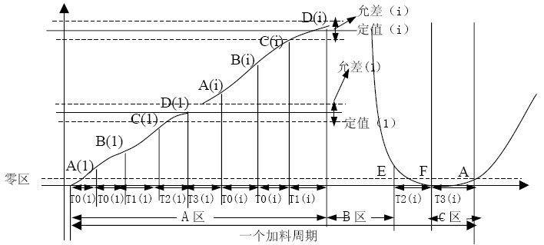
注解（i 为某号料料号）：
A 区：为加料过程区
A(i) B(i)为快加料控制输出，B(i)点快加结束。
B(i) C(i)为慢加料控制输出，C(i)点慢加结束。
C(i) D(i)为稳定过程，D(i)点判断定值控制合格否。
TO(i)：表示开始加料后和快加结束后延时T0(i)秒时间，再进行称量检测。
T1(i)：表示加料停止后延时T1(i)秒时间，再对加料定量控制合格与否进行判断，并作出相
应的输出。
B 区：放料过程区
D F 为放料控制输出。
T2(i)：表示放料进入零区后延时T2(i)秒时间，再停止放料控制输出。
C 区：再一次开始加料延时T3(i)时间后，再控制输出。
二、放料秤
当仪表被设为放料状态，仪表具有下列控制曲线：
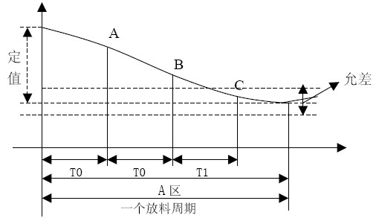
X K 3 1 9 0－C 5
A:为快放
B:为慢放
C:为判合格/超差
放料仅为一次，其快放、慢放，继电器分别对应于料1 快加，料1 慢加继电器。
三、手动加料/放料控制
在手动加料控制时，显示器根据设定进行一次A 区的流程控制。
在手动放料控制时，显示器根据设定进行一次B 区的流程控制。
四、自动控制
在自动加料/放料控制时，显示器根据设定进行A 区 B 区 C 区 A 区的循
环流程控制。
五、输入控制信号的功能
1、其他信号：其余输入信号的功能与面板上的操作键对应。
2、输入控制信号要求为脉冲信号，脉宽≥200mS。
六、报警的处理
1、欠料：自动补料。
2、超料：蜂鸣器长响，处理方法如下：
（1）、按[停止]键，人工处理，本次加料无效。
（2）、按[暂停/继续]键，显示器认为合格，继续下一步工作。
七、粘料处理
显示器一旦发现在加料、放料过程中有粘料，（即有一段时间称量无变化）马上使显示
闪动，提示用户人工处理。

X K 3 1 9 0－C 5
第七章 维护保养及注意事项
一. 为保证仪表清晰和使用寿命，本仪表不宜放在阳光直射下使用，放置地点应较平整。
二. 不宜放在粉尘及振动严重的地方使用，避免在潮湿的环境中使用。
三. 传感器和仪表须可靠连接，系统应有良好的接地，远离强电场、强磁场，传感器和仪表
应远离强腐蚀性物体，远离易燃易爆物品。
▲！不要在有可燃性气体或可燃性蒸汽的场合使用，不得使用在有压力容器罐装系统。
▲！在雷电频繁发生的地区，必须安装可靠的避雷器，以确保操作人员人身安全，防止雷击
损坏仪表及相应设备。
▲！传感器和仪表都是静电敏感设备，在使用中必须切实采取防静电措施，严禁在秤台上进
行电焊操作或其他强电场操作；在雷雨季节，必须落实可靠的避雷措施，防止因雷击造
成传感器和仪表的损坏，确保操作人员的人身安全和称重设备及相关设备的安全运行。
四. 严禁使用强溶剂(如：苯、硝基类油)清洗机壳。
五. 不得将液体或其他导电颗粒注入仪表内，以防仪表损坏和触电。
六. 在插拔仪表与外部设备联接线前，必须先切断仪表及相应设备电源！
▲！在插拔传感器联接线前，必须先切断仪表电源！
▲！在插打印机联接线前，必须先切断打印机和仪表电源！
▲！在插拔大屏幕联接线前，必须先切断仪表和大屏幕电源！
▲！在插拔通讯联接线前，必须先切断仪表和上位机电源！
▲！在插拔控制输出接线前，必须先切断仪表和外接系统电源！
七. 公司忠告客户：使用本公司仪表前应对仪表进行检测验收。本公司仅对仪表自身质量负
责，最高赔偿额在故障仪表自身价值2 倍以内，对仪表所处的系统问题不承担责任。
八. 仪表对外接口须严格按使用说明书中所标注的方法使用，不得擅自更改联接。本仪表在使用过程中若出现故障，应立即拔下插头，送专业厂维修。一般非衡器专业生产厂家不要自行修理以免造成更大的损坏。本仪表不允许随意打开，否则不予保修。
九. 本仪表自销售之日起一年内，在正常使用条件下，出现非人为故障属保修范围，请将用户产品及保修卡(编号相符)，一同寄往特约维修点或供应商。生产厂对仪表实行终身维修。

X K 3 1 9 0－C 5
附录：出错信息提示
Err--1 不能满足去皮要求。

Err--2 不能满足置零要求。

Err--3 不能满足开机置零要求。

Err--4 不能满足累加要求。

Err—5 不能满足打印要求。

Err—6 非法日期，时间。

Err—7 EEPROM 损坏。

Err--8 键盘故障。

Err—9 分度数太小，不能满足A/D 转换要求。

